Prénom : ………………………… | Date : ………………………………………………………

 | « O o O o » (03)

1./ Relie :

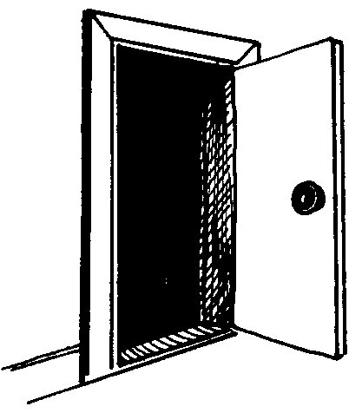 |  | • UNE ROBE | des dominos | • |  | 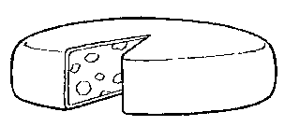
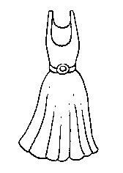 |  | • une radio | un robot | • |  | 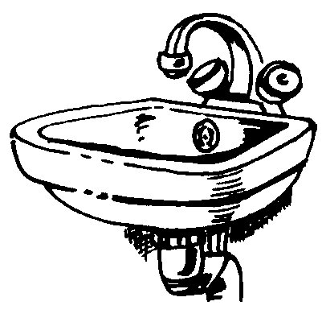
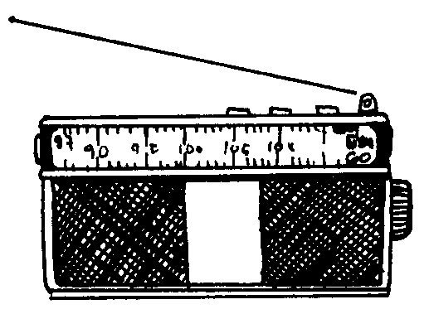 |  | • UNE MOTO | UN VÉLO | • |  | 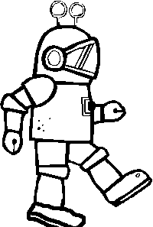
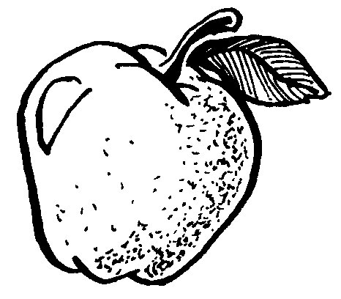 |  | • UNE PORTE | du fromage | • |  | 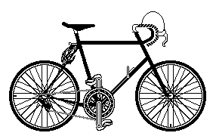
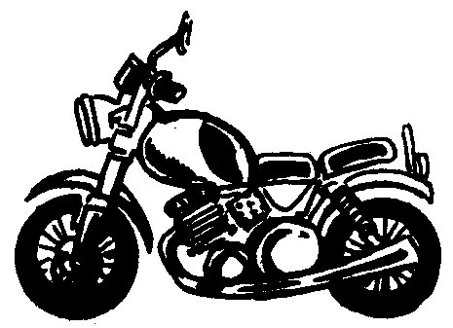 |  | • une pomme | un lavabo | • |  | 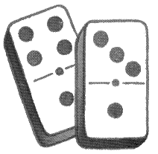

2./ Retrouve et recopie le bon mot :

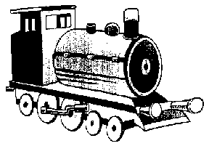 | 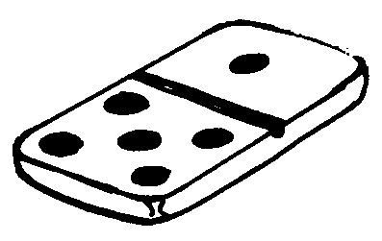
une locomotive | UN DOMINO | des dominos
 | 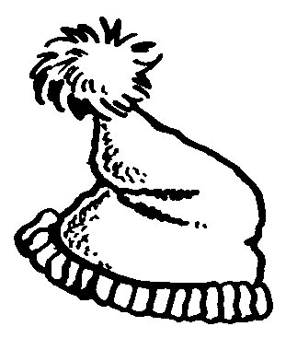 | 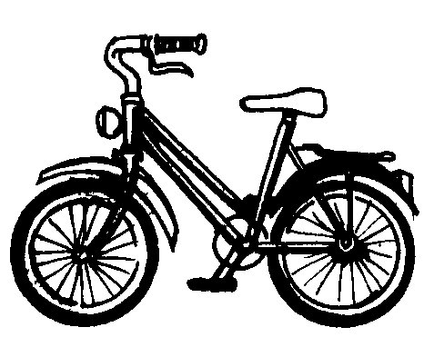
zéro | un bonnet | un vélo

UN DOMINO | des dominos | un bonnet
un vélo | une locomotive | zéro

3./ Prolonge :

